Варшавская битва
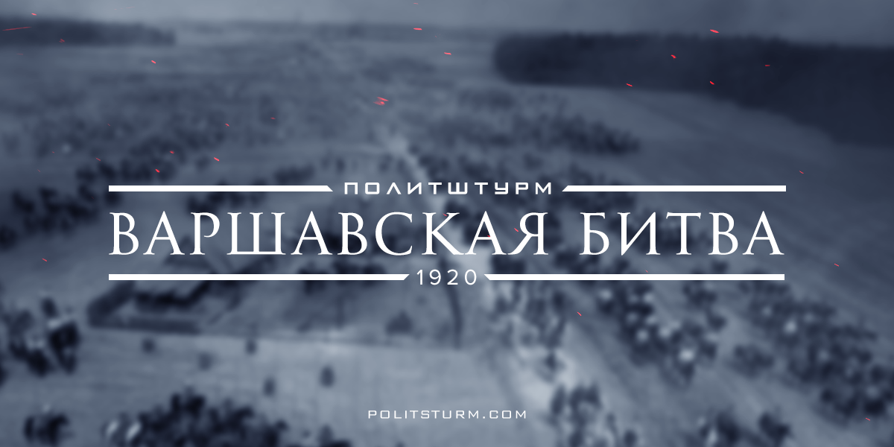

Оригинальная статья
2017-08-10
13 мин. на чтение

Август 1920 года стал поворотным моментом мировой истории. Молодая Красная армия не смогла распространить революцию в западном направлении, потерпев поражение близ польской столицы. Армия Пилсудского перешла в контрнаступление, которое ознаменовало поражение революционных сил в Советско-польской войне, проходившей в 1919—1921 годах. Белополякам отошли территории Западной Беларуси и Западной Украины. Примерно через 19 лет СССР ещё возьмёт реванш, но для 1920-х годов поражение при Варшаве очень больно ударило по советскому руководству. Сегодня мы постараемся разобрать причины столь крупной неудачи, окунувшись в реалии 1920-х годов на советско-польском фронте.
Подходя к значимости данного события, нужно отметить, что оно действительно стало предметом мифотворчества на тему Гражданской Войны: для польского квасного патриотизма поражение РСФСР в советско-польской войне стало предметом для гордости, а для «местных» антисоветчиков – предметом изрядного скептицизма по отношению к боеспособности советских войск.
В действительности, такой подход в корне ошибочен. Ошибочен, ввиду того, что не учитывает ни расстановку сил на данном участке фронта, ни международной ситуации в данную историческую эпоху.

Предыстория
Гражданская война, затронув собой территорию не бывшей только Российской, но и Австро-Венгерской империи, в итоге, дошла до белопомещичьей Польши. Белопольским интервентам, доселе занявшим весомые территории современной Украины, в итоге пришлось отступать вглубь этнических польских территорий. Абсурдна в своем основании та точка зрения, что Польша на тот момент из себя представляла сугубо обороняющуюся сторону – имперские устремления бело-панской Польши скажутся не только в интервенции и оказании помощи буржуазной Латвии в борьбе против частей Красной Армии, но и в дальнейшей шовинистической внешней политике к уже буржуазной Литве и все той же буржуазной Латвии. Территориальные претензии пилсудщины будут неприкрыто взирать на 1772 год.
А потому, начать следует с того, что сам факт приближения красноармейцев к Варшаве можно считать огромным подвигом. Как было выше замечено, руководство буржуазной Польши мечтало о восстановлении Речи Посполитой в её прежних границах. Руководствуясь империалистическим стремлением захватить земли исключительно «для польской нации» в интересах, конечно же, контрреволюционной верхушки, бойцы Пилсудского — лидера молодого польского государства — двинулись на советские земли. Недавно созданная Красная армия смогла не только остановить наступление врага, но и вытеснить его за пределы своей границы.

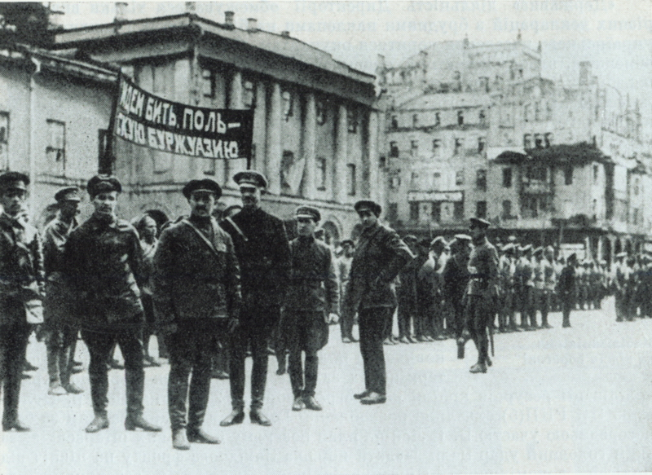
Советское руководство увидело в этом шанс для распространения революции на запад. Таким образом, появилась возможность через Польшу подойти вплотную к границам Германии, где можно было бы оказать поддержку многочисленному пролетариату в свержении буржуазной власти.

Ход битвы
Июль 1920 года обернулся для белополяков катастрофой. Тотальное отступление (если не бегство) вглубь страны стало обычным явлением в восточной части Польши. С 10 по 14 июля советские войска завладели практически всеми крупными городами, находящимися под контролем поляков на землях, где последние не составляли большинство населения. Среди них Минск, Вильно и другие. Красные, освободив украинские и белорусские земли, двинулись вперёд. В первый день августа войска Пилсудского сдали приграничный Брест. Дорога на Варшаву была открыта.
В это же время в польской столице начинается паника. Некоторые высшие чины подают отставку. Среди них оказывается и сам Юзеф Пилсудский, однако его просьбу не удовлетворяют. Начальник Польского государства, как его тогда именовали, продолжает военные действия против Красной армии.
Юзеф Пилсудский
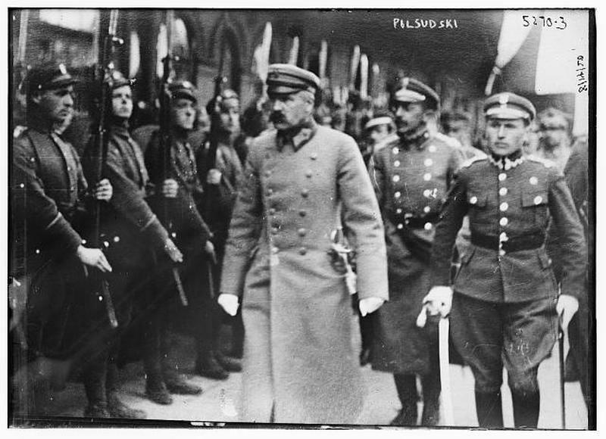
Помимо Варшавы у белополяков возникла ещё одна весомая проблема: на юге, войска Егорова, в командовании которыми принимал участие И.Сталин, вплотную подошли к городу Львову. Потеря контрольной точки южных территорий означала бы полный крах польской обороны и способствовала бы полной концентрации сил РККА в марше на Варшаву. Однако, овладеть Львовом солдаты под командованием Егорова так и не смогли. Началась осада города, которая не увенчалась успехом.
Взглянем, однако, на ситуацию, сложившуюся чуть севернее. Войска под руководством Тухачевского давят на польскую линию обороны, оттягивая её всё дальше и дальше от советских границ.
12 августа 1920 года красноармейцы выдвигаются на Варшаву. Силы РККА имели 4 армии и кавалерийский корпус для взятия польской столицы, более того, советским войскам даже удалось войти в город. Оборонявшиеся отступили для защиты уже не границ Варшавы, которые были взяты красноармейцами, а непосредственно городских районов, в том числе и центрального. Вот тут-то и случилось одно из ключевых событий XX века.

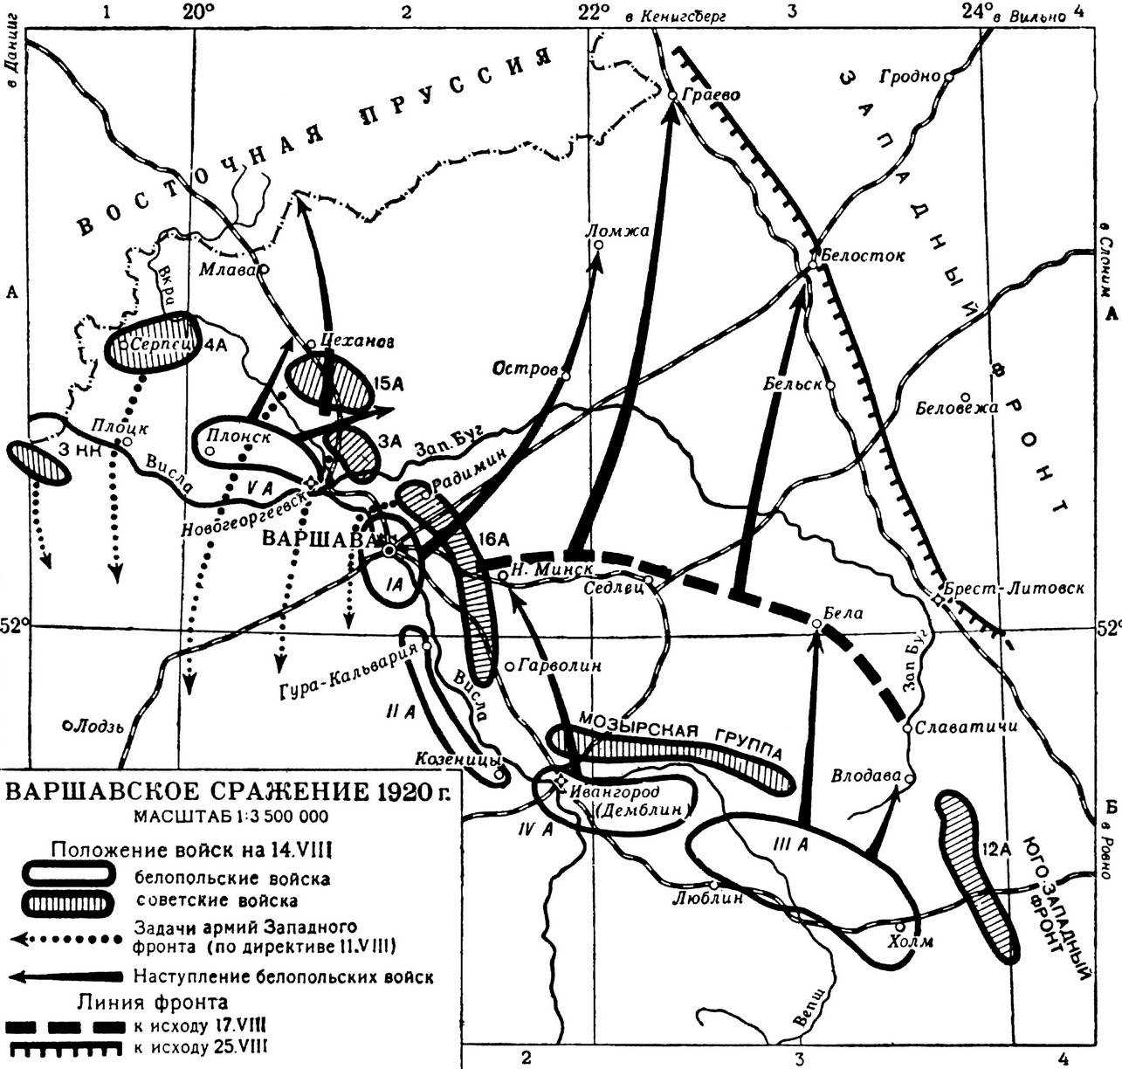
Что не позволило бойцам РККА взять город на Висле?
Прежде всего, следует поговорить об очевидных факторах. За время Советско-польской войны солдаты в большой степени устали. Сначала перед ними стояла непростая задача отбить нападение интервентов. Затем они должны были уже нести огонь мировой революции на соседние земли, где следовало уже не обороняться, а именно атаковать. Советские силы были очень мощны, но не бесконечны. Даже при условии, что советское государство вело не захватническую войну, а именно шло поддерживать порабощённый пролетариат, война остаётся войной, а силы любой, даже самой мощной армии постепенно иссякают.
Также следует помнить о том, что Красная армия действовала не одним рывком, а наступлением на протяжении всего фронта. Это означало, что основная сила наступавших не сможет сосредоточиться в одном месте. Яркий тому пример — попытки взять Львов, которые не позволили перебросить все войска для штурма польской столицы. Наблюдались и проблемы с подвозом припасов и продовольствия. Это неудивительно, ведь в период Первой мировой войны польские земли были оккупированы немцами.
Конница РККА
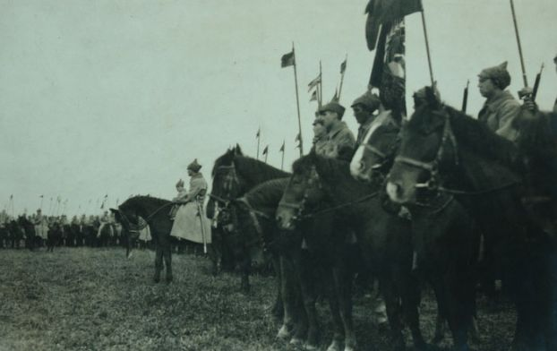
Таким образом, адекватно оценивая расстановку сил, нужно понимать, что ведущая сила Красной Армии – легендарная конница, к тому моменту, пройдя лавиной почти полторы тысячи километров, сквозь станицы и степи, неизбежно столкнулась с тем же, с чем рано или поздно сталкивалось любое воинское формирование времён 20 столетия, когда войсковые контингенты начинали составлять фронтовую численность. Прежде всего – это проблема разброса и растяжения фронтовой линии, образующей брешь и всё за ней идущее, включая прерывание логистики и взаимодействия между частями армий.
Теперь же полякам пришлось отступать под натиском сил РККА. Этот факт и объясняет, почему транспорт и связь на этих землях были огромной проблемой для занявших их красноармейцев.
Вышеуказанные причины наверняка понятны каждому читателю. А сейчас обратимся к ещё одному фактору, который предопределил поражение советских сил. Дело в том, что к моменту Варшавской битвы польским разведчикам удалось расшифровать сигналы РККА. Белополяки получили доступ к важнейшей информации касательно фронта и действий противника. Юзеф Пилсудский всеми средствами содействовал своим разведчикам и не прогадал. Отсюда мы и продолжим рассказ о самой битве.
Командованию РККА удалось получить информацию о контрнаступлении польской армии, однако, это было воспринято как намеренный ввод в заблуждение и поэтому соответствующие действия не были предприняты. Командование польской армии узнало о штурме Варшавы силами РККА с помощью всё той же дешифровки сигналов Красной Армии из Минска. Тогда, солдаты Пилсудского в большом количестве двинулись на Варшаву. Многие считают, что под Варшавой красноармейцев было в разы больше противника, однако на самом деле, в количественном отношении ни одна из сторон не имела существенного перевеса. Зато по стратегическому положению некогда наступавшие красноармейцы оказались в катастрофическом положении. Неприятель ударил по длинному участку фронта и даже прорвал его. Вошедшие в Варшаву силы были вытеснены белополяками. Оторванные от основного фронта солдаты отступали в Восточную Пруссию, некоторым удалось прорваться к товарищам к востоку от Варшавы.
Советское военное руководство отозвало армию Будённого от Львова. Первой конной армии было приказано оказать поддержку в Варшавской битве, но её исход был уже очевиден. 18 августа отдаётся приказ о прекращении какого-либо наступления. Силы Красной Армии к начинают отступать и переходят к обороне. Это означало только одно: в данный момент попытка нести мировую революция “на штыках” потерпела поражение.

Причины поражения
Когда заходит вопрос о военных причинах поражения в ходе данной битвы, традиционно всплывают три разные точки зрения.
Первая – скидывающая всю вину на Сталина и Егорова, которые на тот момент возглавляли Юго-Западный Фронт. Нажимая на Львовский узел, – как это писали затем красные командиры Какурин и Вациетис, – «приказав 1-й конной и 12-й армиям продолжать самым решительным образом выполнение задач по овладению Львовским узлом и выдвижению в район Томашев, после чего выбросить конницу для быстрого захвата переправ через р. Сан на участке Синява Радымно. Таким образом, с 12 августа начинается определенный разнобой в работе Главного командования и командования Юго-Западным фронтом, сорвавший наладившееся было взаимодействие фронтов. Нельзя, к сожалению, утверждать, что этот разнобой обусловливался чисто объективными причинами; их могло бы и не быть, если бы техника штабной службы в это время у нас стояла на должной высоте»
В итоге, взаимодействие фронтов осуществлялось лишь сугубо на формальном, но не фактическом уровне, что в и тоге и вылилось в неудачи во время битвы за Броды, а Львов так и не был взят, что тянуло наступление вглубь польских территорий и вызвало соответствующую оперативную неразбериху.
Вторая, выдвинутая Тухачевским – с возложением вины на 4 армию РККА во главе с командармом Шуваевым, вменяя ему разброс сил своей армии и выставление «бесформенного полузаслона».
Третья, в которой интересным образом сходятся и красный генштабист Шапошников и сам Пилсудский – неудачи 4 армии обязуются общим положением дел в имевшемся контингенте, который действительно не отвечал требованиям взаимодействий фронтов обеих армий – 4-ой и 15-ой. Эти армии, даже предлагаемыми Тухачевским силами в виде 54 дивизии не могли бы закрыть оного заслона. Если Шапошников просто склонялся к тому, что в данном сражении, для осуществления теории операции глубокого тыла, не имелось надобных средств, то Пилсудский в ответ на суждения Тухачевского, ушёл ещё дальше, указав, что обе армии двинулись в обход Варшавы, дав польским военным чувство «былых побед», внимая большую концентрацию штыков в городе.
Так или иначе, но имевшаяся возможность взаимодействия 12 и 1 Конной армий, дабы вклиниться в тылы противника в районе реки Вепрж и сломить ход войны, не была использована. В итоге, ход 20 столетия пошёл таким, каким ему и суждено было сбыться. Поражение Красной Армии под Варшавой не дало протянуть руку помощи немецкому пролетариату, поскольку панская белопольша станет трупом только через чуть менее, чем спустя 20 лет.
В 1921 году, в Риге, был подписан мирный договор, отодвигавший советско-польскую границу несколько восточнее. Польское государство сделало территориальные приобретения, которые, однако, надолго у белополяков не задержались.

Итоги
Основными причинами поражения при Варшаве являлись следующие факторы: растянутость фронта, усталость солдат, проблемы с припасами и продовольствием (которые всегда будут возникать при растяжениях фронтовой линии ), а вместе с тем – разрозненность тактических планов на местах среди командовавших армиями. В итоге, дешифровка советских сигналов польскими разведчиками сделала свое дело и наступление Красной Армии было рассечено ввиду своих же ошибок на оперативном уровне. Никакого «чуда» на Висле не произошло. Поражение мировой революции на тот момент времени было закономерным. Несмотря на это, опыт Советско-польской войны был учтён. Всего через 25 лет красноармейцы смогут выбить куда более сильного врага со своей территории и взять его столицу. Поражение при Варшаве, несмотря и на тактические ошибки Тухачевского, показывает, что неокрепшая армия неспособна нести революцию на весь мир.
К сожалению, те события во многом стали поворотным моментом мирового исторического процесса. «Революция на штыках» так и не дошла до Германии. Реакционность среди правительств ряда стран резко возросла. Буржуазия, испуганная таким мощным напором пролетарской армии в западном направлении, стремилась ещё большими усилиями подавить любое рабочее движение. Именно временное поражение мировой революции, произошедшее в 1920 году, отдалило рабочих планеты от торжества справедливости.
И все же, если на секунду представить, как бы выглядела карта Европы, если бы в той битве победила бы Красная Армия? Как бы сложилась судьба, если бы наши вошли полякам в тыл?
Даже если Варшава была бы взята, но в Польше бы мировая революция застопорилась, так и не перейдя на Германию, то, по крайней мере, было бы решено сразу несколько проблем:
– Сама Польша стала бы автономной советской республикой в составе РСФСР, а строительство социализма в ней бы началось, при таком сценарии развития событий, вовсе не в рамках страны народной демократии, а в рамках советской власти.
– Предложенная лордом Керзоном линия оказалась бы, скорее всего, ещё жестче – территориальные изменения при установлении советской власти в Польше ознаменовались бы юридической передачей всех оккупированных белополяков земель Белоруссии и Украине на 19 лет раньше. Соответственно, актуальность выражения про «три Беларуси в разных государствах», заметно бы поубавилась.
– Международного значения вопросы оказались бы сняты – а именно, вопрос о судьбе города Вильно, который являлся вплоть до уничтожения нацистами польской государственности, главной претензией Литве. А вместе с тем – лишились бы основы остальных территориальных требований, основанных на стремлениях возврата земель времен первого раздела Речи Посполитой. (Однако, вместе с тем, территориальные требования могли бы выразить те буржуазные государства, которые отказались от некоторых своих территорий под предлогом возможной дислокации польских войск, – как например, Латвийская Республика отказалась от Дриссенского Уезда).
– Кроме того, усмирение шовинистических амбиций, подорвало бы причинно-следственную связь под аннексией Мемеля во все той же Литве, который немцы были готовы взять, признавая право поляков на остальную Литву. А вместе с тем – помимо навязывания Литве дип. отношений после перестрелок на границах, не произошло бы раздела Чехословакии. Однако, в том сценарии развития событий, который действительно произошёл, планы ОКВ по Клайпеде и Судетам сработали.
– Вполне возможно, что в случае победы над бело-панской Польшей, договора с прибалтийскими странами можно было бы смело нарушить в том же 1920, внимая то, что на белопольскую интервенцию те больше могут не рассчитывать.
А в случае продвижения по Европе вперед, на Берлин – то и не было бы никакой Второй Мировой, а в социалистической Германии не имелось бы смысла воздвигать тот самый Вал.
Однако, вне зависимости от хода истории, с этим же нам — борцам за социализм — достался бесценный опыт войны за рабочий класс. Этот опыт предостерегает от повторения ошибок столетней давности, поэтому данная страница истории необходима к изучению для любого современного марксиста.

Оригинальная статья

